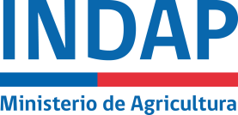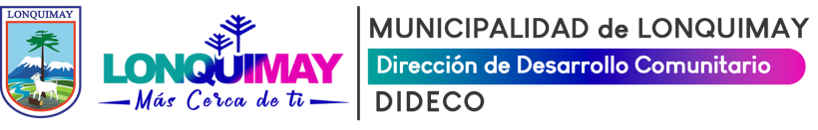

**BASES LLAMADO CONCURSO PROGRAMA DESARROLLO TERRITORIAL INDÍGENA “PDTI”**

**PROCESO DE POSTULACION Y RECEPCION DE ANTECEDENTES:**

La postulación definida en las bases, será para proveer el cargo de:

**01 PROFESIONAL: Ingeniero Agrónomo o Médico Veterinario** para el PROGRAMA DESARROLLO TERRITORIAL INDIGENA (PDTI) Unidad Operativa: PDTI_2017_9_AREA-LONQUIMAY_LONQUIMAY_2, Comuna de Lonquimay.

Los postulantes deben presentar sus antecedentes en la Oficina de Partes de la Municipalidad de Lonquimay ubicada en Bernardo O”Higgins #132 A partir del 16 de abril hasta el 21 de abril del 2025, en horario de 08:30 a 14:00 horas